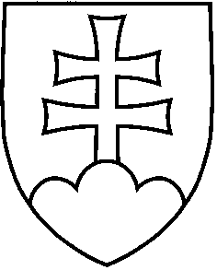

UZNESENIE VLÁDY SLOVENSKEJ REPUBLIKY
č.
z .................

k návrhu na uzavretie Stabilizačnej a asociačnej dohody medzi Európskymi spoločenstvami a ich členskými štátmi na jednej strane a Albánskou republikou na strane druhej

Číslo materiálu:
Predkladateľ: | minister zahraničných vecí
Vláda
A. súhlasí
A.1. s uzavretím Stabilizačnej a asociačnej dohody medzi Európskymi spoločenstvami a ich členskými štátmi na jednej strane a Albánskou republikou na strane druhej (ďalej len “dohoda”),
A.2. s tým, že jej dohoda nebude po podpise znovu predložená;
B. odporúča
prezidentovi Slovenskej republiky
B.1. splnomocniť ministra zahraničných vecí a ako alternátov štátneho tajomníka Ministerstva zahraničných vecí SR a Stáleho predstaviteľa SR pri EÚ v Bruseli na podpis dohody s výhradou ratifikácie,

B.2. ratifikovať podpísanú dohodu po vyslovení súhlasu Národnej rady SR;

Národnej rade SR

B.3. rozhodnúť o tom, že ide o zmluvu, ktorá má podľa čl. 7 ods. 5 Ústavy SR prednosť pred zákonmi;

C. poveruje
predsedu vlády
C.1. predložiť dohodu po jej podpise Národnej rade SR na vyslovenie súhlasu,

ministra zahraničných vecí
C.2. odôvodniť návrh na vyslovenie súhlasu s dohodou v Národnej rade SR;

D. ukladá
ministrovi zahraničných vecí
D.1. vykonať príslušné opatrenia spojené s nadobudnutím platnosti dohody,

D.2. zabezpečiť vyhlásenie dohody v Zbierke zákonov SR,

Vykonajú: predseda vlády
minister zahraničných vecí

Na vedomie: prezident SR
predseda Národnej rady SR

